**第2节　滑轮**

**

学习目标

**1***.*认识定滑轮和动滑轮。

**2***.*知道滑轮的作用。

**3***.*会根据要求使用和组装滑轮组。

自主探究

学点一:滑轮

模拟实验:模拟制作一个升国旗的装置。

(1)在铁架台的顶端固定一个滑轮,一段合适长度的细绳穿过滑轮。

(2)在绳子的一端挂上钩码,用力拉绳子把钩码提升到顶端。

观察交流:

(1)向下拉动绳子时,铁架台顶部的滑轮是固定不动的。

(2)向下拉动绳子时,悬挂钩码的绳子向上移动。

(3)利用定滑轮,可以改变动力的方向。

观察思考:

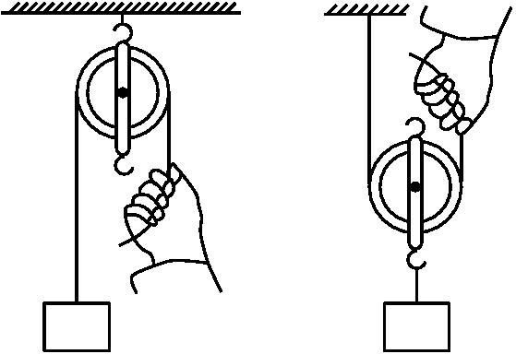

(1)若要提升货物,绳子的自由端应如何操作?哪一种方式与升国旗类似?

(2)在货物上升的过程中,滑轮的位置有何变化?

归纳总结:

**1***.*定滑轮:使用时,　　　　　　　　的滑轮;

**2***.*动滑轮:使用时,　　　　　　　　的滑轮。

学点二:定滑轮和动滑轮的特点

探究实验:探究定滑轮和动滑轮的特点

提出问题:

(1)使用定滑轮、动滑轮能否省力?

(2)使用定滑轮、动滑轮能否省距离?

(3)使用定滑轮、动滑轮能否改变力的方向?

设计实验:分组设计实验,在设计过程中思考下面的问题。

(1)实验中需要哪些器材?

(2)使用滑轮提升物体时,应如何拉动绳子?

(3)应该测量和记录哪些数据?并设计记录数据的表格。

|  |  |  |  |  |  |
| --- | --- | --- | --- | --- | --- |
| 组别 | 物重*G* | 拉力*F* | | 物体上升距离*h*(cm) | 绳子移动距离*s*(cm) |
| 大小 | 方向 |
| 定滑轮 |  |  |  |  |  |
| 动滑轮 |  |  |  |  |  |

进行实验:学生分组完成实验,实验前要注意下列事项。

(1)拉动物体时要匀速;

(2)使用定滑轮提升物体时,要重新调整弹簧测力计的零刻度;

(3)测量距离时做好起点和终点的标记;

(4)实验数据记录在表格内。

实验结论:定滑轮特点:不省力也不省距离,但可以改变力的方向;动滑轮特点:省力费距离,不能改变力的方向。

交流与反思:实验过程中,你还有什么新的发现,还有哪些疑问。

归纳总结:

**1***.*定滑轮:　　　　杠杆,不省力但　　　　　　　　。

**2***.*动滑轮:　　　　杠杆,省力但　　　　　　,而且　　　　。

学点三:滑轮组

【提出问题】

定滑轮虽然能改变力的方向,使我们工作方便,但不能省力;而动滑轮虽然能省力,但不能改变力的方向,使用时经常感觉不便。怎样才能既省力,又能改变力的方向呢?

归纳总结:

**1***.*滑轮组既可以　　　　又能　　　　　　　;

**2***.*如果忽略动滑轮的自重、绳重及摩擦,绳子自由端的拉力*F*与重物的重力*G*之间的数量关系为*F=*　　　　　;

**3***.*绳子自由端移动的距离*s*与物体移动距离*h*的关系为*s=*　　　　　。

课堂检测

**1***.*升国旗的旗杆顶上有一个滑轮,升旗时往下拉动绳子,国旗就会上升。关于这个滑轮的说法正确的是(　　)

A*.*这是一个动滑轮,可省力

B*.*这是一个定滑轮,可省力

C*.*这是一个动滑轮,可改变力的方向

D*.*这是一个定滑轮,可改变力的方向

**2***.*如图所示中,利用了动滑轮的是(　　)

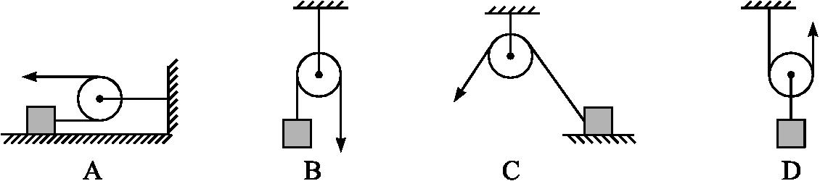

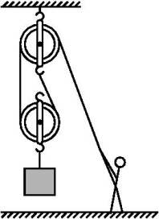

**3***.*小虎同学用滑轮组匀速提起重为600N的物体,如果不计摩擦力、动滑轮重力和绳子重力,则小虎同学对绳子的拉力应为(　　)

A*.*600N B*.*400N

C*.*300N D*.*200N

**4***.*在日常生活中,用10N的拉力不能提起重15N的物体的简单机械是(　　)

A*.*一个定滑轮B*.*一个动滑轮

C*.*杠杆D*.*斜面

**5***.*如图所示的三个滑轮中,属于动滑轮的是　　　　。若滑轮的自重和摩擦不计,当分别沿力*F*1、*F*2和*F*3方向匀速提起同一物体时,则*F*1、*F*2、*F*3的大小关系是　　　　。

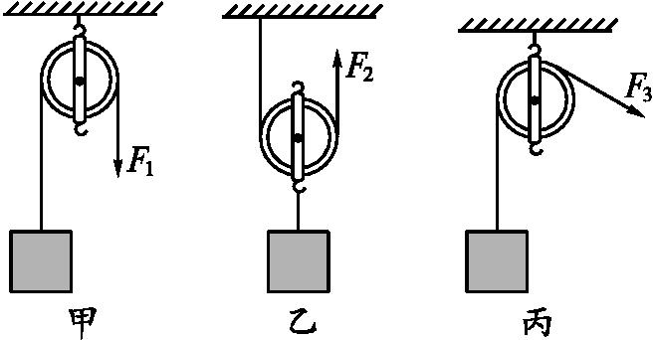

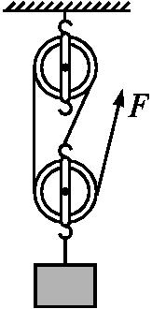

**6***.*如图所示,工人用240N的拉力,在15s的时间内,将重600N的建筑材料提升到6m高的楼顶上,绳子自由端移动了　　　　m,拉力做的功是　　　　J,拉力的功率是　　　　W。

**7***.*某小组同学研究动滑轮的使用特点,他们先用弹簧测力计缓慢提起钩码,如图(a)所示,再分别用重力不同的动滑轮甲、乙、丙(*G*甲*>G*乙*>G*丙)缓慢提起相同钩码,如图(b)(c)(d)所示。请仔细观察图示的操作和弹簧测力计的示数,然后归纳得出结论。

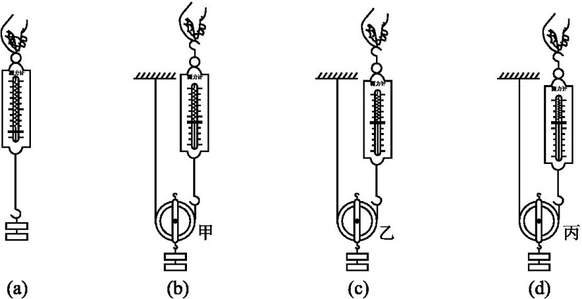

(1)比较图(a)与(b)〔或(a)与(c),或(a)与(d)〕两图可得:　。

(2)比较图(b)(c)(d)三图可得:　。

**8***.*请你在图中画出用滑轮组提升重物的最省力的绕绳方法。

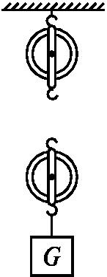

**9***.*用如图所示的滑轮组提升重物,要求绳子自由端移动的速度是物体上升速度的2倍,请在图上画出绕线的方法。

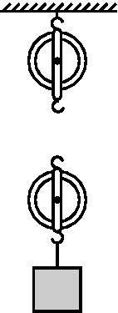

参考答案**

自主探究

学点一:滑轮

**1***.*轴的位置固定不动

**2***.*轴随物体一起运动

学点二:定滑轮和动滑轮的特点

**1***.*等臂　可以改变力的方向

**2***.*省力　不能改变力的方向　费距离

学点三:滑轮组

**1***.*省力　改变力的方向　**2***.G*　**3***.nh*

课堂检测

**1***.*D　解析:当旗手往下拉动绳子时,滑轮虽然转动,但滑轮的轴固定不动,所以它是定滑轮;根据定滑轮的特点可知,它不会省力;旗手施力的方向是向下的,但是旗子受到的力是向上的,滑轮使人施加的力的方向发生了改变。

**2***.*D　解析:根据定滑轮和动滑轮的定义,用力拉绳时,图A、B、C中的滑轮不随物体一起移动,只是轮子转动而轴固定不动,滑轮的位置不变,是定滑轮;而图D中的滑轮随着物体一起移动,是动滑轮。

**3***.*C　解析:由题图可知,承担物重的绳子的股数*n=*2,所以绳子的拉力*F=G=*300N。

**4***.*A　解析:使用定滑轮不能省力,而使用动滑轮、杠杆、斜面都可以省力。

**5***.*答案:乙　*F*1*=F*3*>F*2

解析:动滑轮是轴与物体一起运动的滑轮,定滑轮是物动、轴不动的滑轮,所以题中甲、丙是定滑轮,乙是动滑轮;使用定滑轮可以改变用力的方向,但不能省力,即*F=G*;使用动滑轮可以省一半力,则*F=G*,题中*G*相同,则*F*1*=F*3*>F*2。

**6***.*答案:18　4320　288

解析:绳子自由端移动的距离*s=*3*h=*3*×*6m*=*18m,拉力做的功*W=Fs=*240N*×*18m*=*4320J,拉力的功率*P==*288W。

**7***.*答案:(1)使用动滑轮能省力,但不能改变力的方向

(2)使用动滑轮提起相同重物时,动滑轮的重力越小,所用的拉力越小

解析:本题是考查使用动滑轮特点的探究题目,主要是比较使用动滑轮与不使用动滑轮用力大小的不同以及使用不同重力的动滑轮省力大小的不同,在几幅图中虽然不能读出力的大小,但也可以从指针的位置进行一定的描述。

**8***.*答案:如图所示。

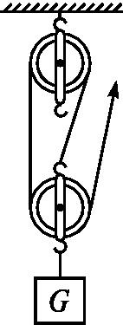

解析:动滑轮被几股绳子承担,拉力就是物体和动滑轮总重的几分之一,绳子一端先拴在动滑轮的挂钩上,再绕过定滑轮,如答案图所示,最多可由3股绳子承担动滑轮和物体的总重。

**9***.*答案:如图所示。

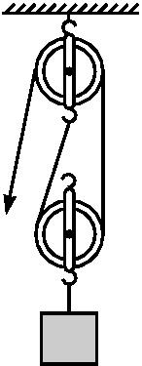

解析:绳子自由端移动的速度是物体上升速度的2倍,则相同时间内绳子自由端移动的距离等于重物上升高度的2倍,可知有2股绳子承担总重,即连在动滑轮上的绳子为2股。